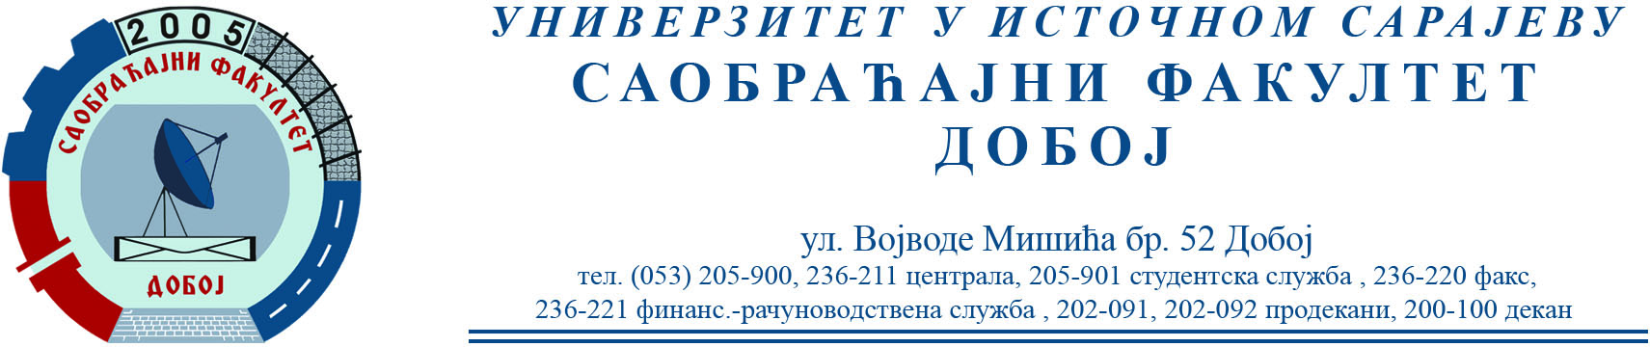

Ispit iz predmeta: Dijagnostika i održavanje motora, Projektovanje i organizacija sistema održavanja vozila, Sistemi aktivne sigurnosti vozila, održaće su u petak 20.10.2023.g., sa početkom u 13 h.

Dr Božidar Krstić, red. prof.

